2019 ilk çeyreği (ocak-mart) TÜİK Verileri
Gayrisafi Yurt İçi Hasıla birinci çeyrek ilk tahmini; zincirlenmiş hacim endeksi olarak (2009=100), 2019 yılının birinci çeyreğinde bir önceki yılın aynı çeyreğine göre %2,6 azaldı. Beklentiler ilk çeyrekte yüzde 2.8 daralma olacağı yönündeydi.
Üretim yöntemiyle Gayrisafi Yurt İçi Hasıla tahmini, 2019 yılının birinci çeyreğinde cari fiyatlarla %16 artarak 914 milyar 699 milyon TL oldu.
Gayrisafi Yurt İçi Hasılayı oluşturan faaliyetler incelendiğinde; 2019 yılının birinci çeyreğinde bir önceki yılın aynı çeyreğine göre zincirlenmiş hacim endeksi olarak; tarım sektörü toplam katma değeri %2,5 arttı, sanayi sektörü %4,3 ve inşaat sektörü %10,9 azaldı. Ticaret, ulaştırma, konaklama ve yiyecek hizmeti faaliyetlerinin toplamından oluşan hizmetler sektörünün katma değeri %4 azaldı.
Takvim etkisinden arındırılmış GSYH zincirlenmiş hacim endeksi, 2019 yılı birinci çeyreğinde bir önceki yılın aynı çeyreğine göre %2,3 azaldı. Mevsim ve takvim etkilerinden arındırılmış GSYH zincirlenmiş hacim endeksi, bir önceki çeyreğe göre %1,3 arttı.
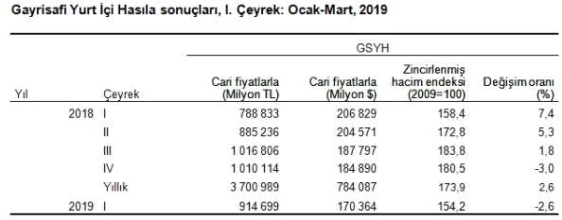
Hanehalkı Nihai Tüketim Harcamaları
Yerleşik hanehalklarının ve hanehalkına hizmet eden kar amacı olmayan kuruluşların (hhkok) toplam nihai tüketim harcamaları, 2019 yılının birinci çeyreğinde bir önceki yılın aynı çeyreğine göre zincirlenmiş hacim endeksi olarak %4,7 azaldı. Devletin nihai tüketim harcamaları %7,2 artarken gayrisafi sabit sermaye oluşumu %13 azaldı.
Mal Ve Hizmet İhracatı
Mal ve hizmet ihracatı, 2019 yılının birinci çeyreğinde bir önceki yılın aynı çeyreğine göre zincirleme hacim endeksi olarak %9,5 artarken ithalatı ise %28,8 azaldı.
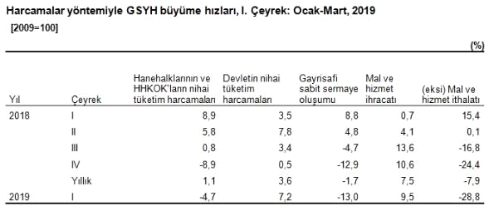

İŞGÜCÜ ÖDEMELERİ
İşgücü ödemeleri, 2019 yılının birinci çeyreğinde bir önceki yılın aynı çeyreğine göre %20,9, net işletme artığı/karma gelir %10,8 arttı. İşgücü ödemelerinin gayrisafi katma değer içerisindeki payı %39,3 oldu. İşgücü ödemelerinin cari fiyatlarla Gayrisafi Katma Değer içerisindeki payı geçen yılın aynı çeyreğinde %38,3 iken bu oran 2019 yılının birinci çeyreğinde %39,3 oldu. Net işletme artığı/karma gelirin payı ise %43,3'den %40,8'e düştü.
İşgücü Ödemelerinin Gayrisafi Katma Değer İçerisindeki Payı
İşgücü ödemelerinin cari fiyatlarla Gayrisafi Katma Değer içerisindeki payı geçen yılın aynı çeyreğinde %38,3 iken bu oran 2019 yılının birinci çeyreğinde %39,3 oldu. Net işletme artığı/karma gelirin payı ise %43,3'den %40,8'e düştü.
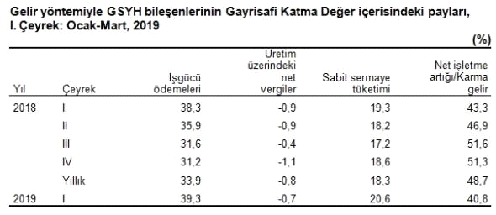

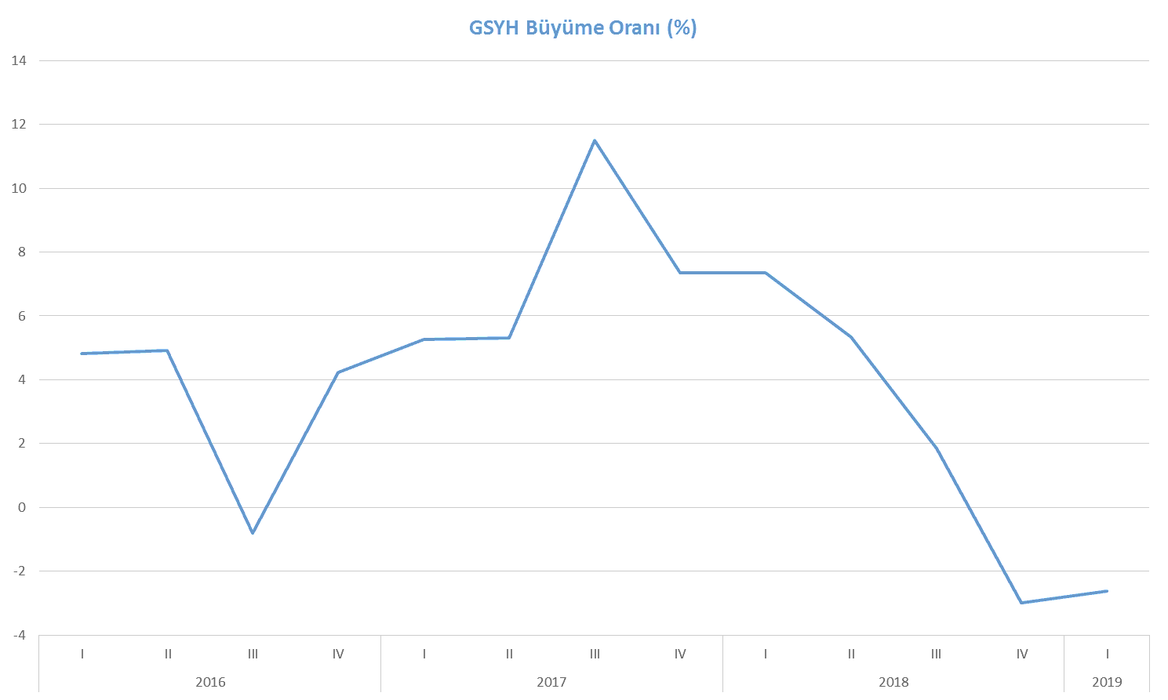
Kaynak:http://www.sbb.gov.tr/2019-buyume-birinci-ceyrek/

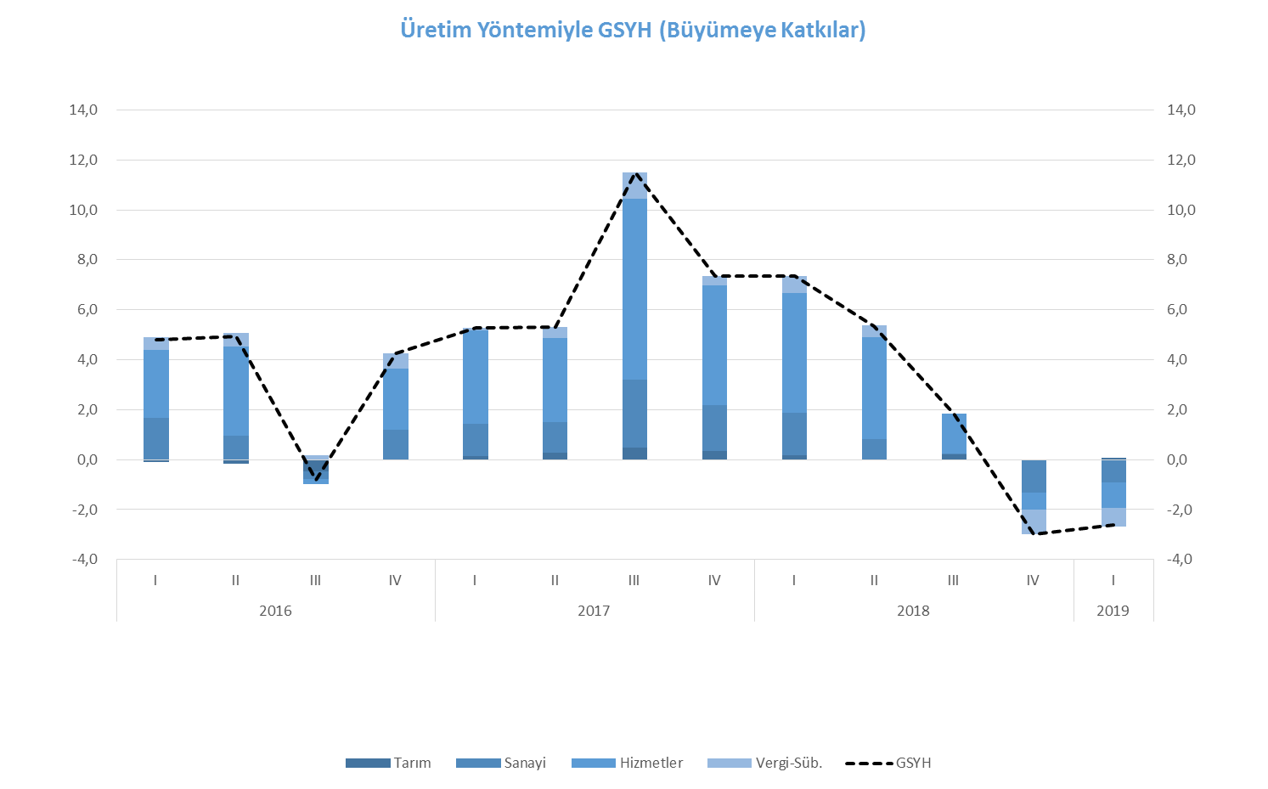Kaynak:http://www.sbb.gov.tr/2019-buyume-birinci-ceyrek/

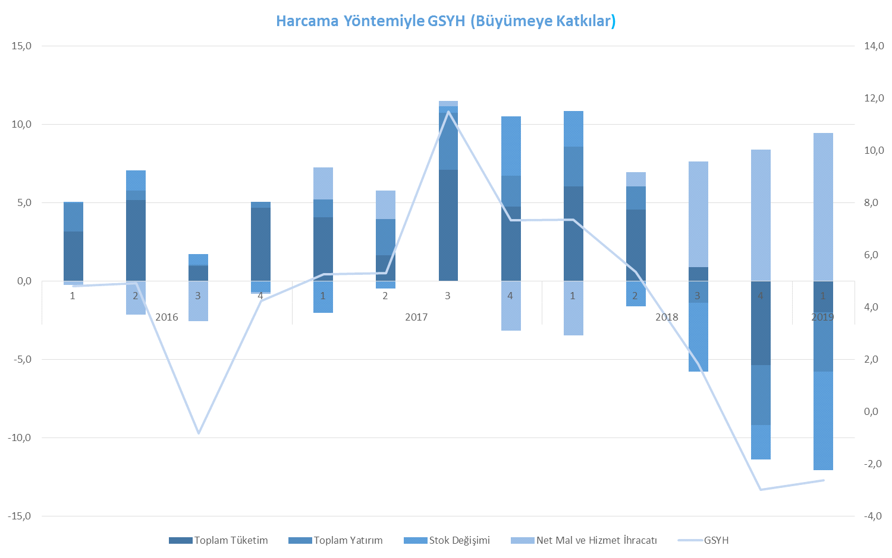
Kaynak:http://www.sbb.gov.tr/2019-buyume-birinci-ceyrek/

